BỘ CÔNG THƯƠNG
TRƯỜNG ĐẠI HỌC CÔNG THƯƠNG TP. HCM
KHOA CÔNG NGHỆ THÔNG TIN
------



ĐỒ ÁN HỌC PHẦN LẬP TRÌNH DI ĐỘNG

XÂY DỰNG ỨNG DỤNG DỤNG QUẢN LÝ CHI TIÊU THEO NHÓM (NHIỀU NHÓM, NHIỀU LOẠI CHI TIÊU)

Ngành: Công Nghệ Thông Tin

SINH VIÊN THỰC HIỆN:
1. 2001225553 – Nguyễn Minh Trí –13DHTH08

TP. HỒ CHÍ MINH, tháng...,năm 202...
BỘ CÔNG THƯƠNG
TRƯỜNG ĐẠI HỌC CÔNG THƯƠNG TP. HCM
KHOA CÔNG NGHỆ THÔNG TIN
------



ĐỒ ÁN HỌC PHẦN LẬP TRÌNH DI ĐỘNG

XÂY DỰNG ỨNG DỤNG DỤNG QUẢN LÝ CHI TIÊU THEO NHÓM (NHIỀU NHÓM, NHIỀU LOẠI CHI TIÊU)

Ngành: Công Nghệ Thông Tin

GIẢNG VIÊN HƯỚNG DẪN:
Nguyễn Thanh Truyền

SINH VIÊN THỰC HIỆN:
1. 2001225553 – Nguyễn Minh Trí –13DHTH08

TP. HỒ CHÍ MINH, tháng...,năm 202...

LỜI CẢM ƠN

NHẬN XÉT CỦA GIẢNG VIÊN HƯỚNG DẪN

GIẢNG VIÊN HƯỚNG DẪN
(Ký và ghi rõ họ tên)

MỤC LỤC
LỜI CẢM ƠN i
MỤC LỤC iii
DANH MỤC CÁC KÝ HIỆU VÀ CHỮ VIẾT TẮT v
DANH MỤC HÌNH v
DANH MỤC BẢNG v
MỞ ĐẦU 1
CHƯƠNG 1: KHẢO SÁT HỆ THỐNG 3
1.1. MỤC TIÊU KHẢO SÁT 3
1.2. HIỆN TRẠNG TỔ CHỨC VÀ QUY TRÌNH NGHIỆP VỤ 3
1.2.1. Cấu trúc vai trò 3
1.2.2. Đặc tả Quy trình chế biến Viên Nang 3
1.3. KẾT CHƯƠNG 4
CHƯƠNG 2: PHÂN TÍCH HỆ THỐNG 5
2.1. GIỚI THIỆU 5
2.2. MÔ HÌNH HÓA NGHIỆP VỤ 5
2.2.1. Sơ đồ Use-case nghiệp vụ 5
2.2.2. Mô hình hóa quy trình nghiệp vụ 6
2.3. MÔ HÌNH HÓA CHỨC NĂNG 17
2.3.1. Sơ đồ Use Case hệ thống 17
2.3.2. Đặt tả Use Case hệ thống 17
2.4 SƠ ĐỒ LỚP MỨC PHÂN TÍCH 25
2.5 KẾT CHƯƠNG 25
CHƯƠNG 3: THIẾT KẾ HỆ THỐNG 26
3.1. Sơ đồ lớp thiết kế 26
3.1.1. Đặc tả lớp thiết kế 26
3.2. Mô hình dữ liệu 27
3.3. Thiết kế giao diện 28
CHƯƠNG 4: CÀI ĐẶT HỆ THỐNG 30
4.1. Công cụ và Môi trường phát triển 30
4.2. Tổ chức mã nguồn Frontend 30
4.3. Cài đặt chức năng cốt lõi (Backend) 30
4.3.1. Cơ chế Audit Trail theo CFR Part 11 30
4.3.2. Cài đặt tính năng Ký số trên Mobile 30
4.4. Triển khai hệ thống bằng Docker 31
CHƯƠNG 5: THỬ NGHIỆM VÀ TRIỂN KHAI 32
5.1. Môi trường thử nghiệm 32
5.2. Các kịch bản thử nghiệm (Test Cases) và Đánh giá 32
5.3. Đánh giá User Acceptance Testing (UAT) 33
KẾT LUẬN 34
1. Kết quả đạt được 34
2. Hạn chế còn tồn tại 34
3. Hướng phát triển tương lai 34
TÀI LIỆU THAM KHẢO 35

DANH MỤC CÁC KÝ HIỆU VÀ CHỮ VIẾT TẮT
Viết tắt | Tiếng Anh | Tiếng Việt
GMP-WHO | Good Manufacturing Practice - World Health Organization | Tiêu chuẩn Thực hành Sản xuất Tốt theo Tổ chức Y tế Thế giới
NLC |  | Nguyên liệu chính
BOM | Bill of Materialss | Định mức nguyên vật liệu
eBMR | Electronic Batch Manufacturing Record | Hồ sơ lô điện tử
QA/QC | Quality Assurance/Quality Control | Đảm bảo chất lượng/Kiểm xoát chất lượng
ERP | Enterprise Resource Planning | Hệ thống hoạch định nguồn lực doanh nghiệp
SOP | Standard Operating Procedure | Quy trình thao tác chuẩn

DANH MỤC HÌNH

DANH MỤC BẢNG

MỞ ĐẦU
1. GIỚI THIỆU
Trong bối cảnh đời sống xã hội ngày càng phát triển, nhu cầu giao lưu, tổ chức các hoạt động chung như du lịch, ăn uống, sự kiện của các nhóm bạn trẻ, đồng nghiệp hay gia đình ngày càng tăng cao. Kéo theo đó là nhu cầu quản lý tài chính, đặc biệt là việc ghi chép và chia sẻ chi phí chung (chia tiền) giữa các thành viên trong nhóm.

Tuy nhiên, thực tế hiện nay cho thấy việc quản lý chi tiêu nhóm thường được thực hiện thủ công qua sổ sách, tin nhắn hoặc ứng dụng ghi chú đơn giản. Phương pháp này bộc lộ nhiều điểm hạn chế như: dễ nhầm lẫn, mất dữ liệu, khó theo dõi, đặc biệt là tính toán chia tiền (người trả hộ, người tham gia, người không tham gia) mất rất nhiều thời gian và dễ gây hiểu lầm. Nhận thấy những rào cản đó, việc phát triển một hệ thống ứng dụng di động quản lý chi tiêu nhóm thông minh, tự động tính toán quyết toán (settlement) là một nhu cầu vô cùng cấp thiết. Đó cũng chính là lý do đề tài này được lựa chọn để nghiên cứu và phát triển.

2. MỤC TIÊU ĐỀ TÀI
Đề tài được thực hiện nhằm hướng tới các mục tiêu cốt lõi sau:
- Xây dựng hệ thống ứng dụng di động tiện lợi: Phát triển một ứng dụng Mobile mượt mà, trực quan, hỗ trợ người dùng có thể thao tác mọi lúc mọi nơi để ghi nhận các khoản thu/chi.
- Quản lý đa nhóm, đa loại chi tiêu: Cho phép người dùng tham gia và quản lý nhiều nhóm khác nhau (vd: nhóm du lịch, nhóm phòng trọ, nhóm công ty), phân loại chi tiêu rõ ràng.
- Tự động hóa tính toán quyết toán (Settlement): Tích hợp thuật toán đối trừ công nợ để tính toán ra phương án trả nợ tối ưu nhất (ai cần trả cho ai bao nhiêu tiền) nhằm thanh toán dứt điểm công nợ trong nhóm.
- Đồng bộ hóa dữ liệu thời gian thực (Real-time): Dữ liệu chi tiêu được đồng bộ ngay lập tức tới tất cả các thành viên trong nhóm để đảm bảo tính minh bạch nhờ công nghệ Cloud.

3. ĐỐI TƯỢNG VÀ PHẠM VI ĐỀ TÀI
- Đối tượng nghiên cứu: Các quy trình thu chi, tính toán chia tiền, phân bổ công nợ trong các hoạt động đội nhóm thực tế. Các đối tượng vật lý gồm: người dùng (user), nhóm (group), khoản chi tiêu (expense), và lịch sử quyết toán (settlement).
- Phạm vi nghiệp vụ: Hệ thống được giới hạn trong việc giải quyết bài toán đăng ký, đăng nhập, quản lý danh sách nhóm, thêm/sửa/xóa khoản chi, xem thống kê chi phí và tự động gợi ý cách thanh toán.
- Phạm vi công nghệ: Đề tài ứng dụng kiến trúc phần mềm linh hoạt, sử dụng Framework Flutter (ngôn ngữ Dart) để phát triển ứng dụng di động đa nền tảng (Android/iOS) kết hợp cùng hệ sinh thái Firebase (Firebase Auth, Cloud Firestore) để lưu trữ và xử lý dữ liệu theo thời gian thực.

CHƯƠNG 1: KHẢO SÁT HỆ THỐNG

1.1. MỤC TIÊU KHẢO SÁT
Mục đích chính của bước khảo sát là tìm hiểu cặn kẽ cách thức các nhóm (sinh viên, nhân viên văn phòng) đang thực hiện việc chia sẻ chi phí hiện nay. Từ những dữ liệu thu thập được, đề tài sẽ tiến hành ánh xạ các yêu cầu thực tế thành các chức năng của phần mềm, đảm bảo ứng dụng giải quyết đúng "nỗi đau" (pain points) của người dùng.

1.2. HIỆN TRẠNG TỔ CHỨC VÀ QUY TRÌNH NGHIỆP VỤ

1.2.1. Cấu trúc vai trò
Khác với các hệ thống doanh nghiệp đòi hỏi phân quyền phức tạp, ứng dụng Quản lý chi tiêu nhóm hướng tới sự tối giản, linh hoạt và thuận tiện tối đa cho người sử dụng (đặc biệt là trong các chuyến du lịch, đi chơi chung). Do đó, hệ thống không áp dụng cơ chế phân quyền khắt khe mà tập trung vào một vai trò trung tâm duy nhất:
- Người dùng (User/Member): Bất kỳ người dùng nào sau khi đăng nhập đều có quyền hạn bình đẳng. Mọi người dùng đều có thể tự do tạo nhóm mới, thêm thành viên vào nhóm, cũng như ghi nhận các khoản chi tiêu chung. Sự bình đẳng này giúp nhóm không bị phụ thuộc vào một cá nhân "thủ quỹ" duy nhất, ai cũng có thể chủ động cập nhật dữ liệu tài chính của nhóm mọi lúc mọi nơi.

1.2.2. Đặc tả Quy trình chế biến Viên Nang
Quy trình hoạt động của hệ thống được thiết kế tinh gọn, bám sát vào nhu cầu thực tế của các nhóm bạn bè/gia đình, bao gồm các bước nghiệp vụ sau:
- Tạo nhóm và mời thành viên: Một người dùng khởi tạo nhóm (ví dụ: "Du lịch Đà Lạt") và chia sẻ nhóm hoặc thêm trực tiếp các thành viên khác vào. Đây là không gian làm việc chung để mọi người cùng theo dõi một luồng chi phí.
- Ghi nhận giao dịch chi tiêu: Khi phát sinh chi phí (ví dụ: ăn uống, đi lại), bất kỳ thành viên nào cũng có thể tạo giao dịch mới. Hệ thống yêu cầu nhập rõ: Số tiền, Nội dung, Người đã trả tiền (Paid By) và Những người cùng chia sẻ khoản chi này.
- Theo dõi số dư (Balance): Xuyên suốt quá trình hoạt động, ứng dụng tự động tổng hợp và tính toán số tiền mỗi cá nhân đã trả hộ so với số tiền thực tế họ phải chịu. Từ đó, cập nhật liên tục trạng thái "đang nợ" hay "được nhận lại" của từng người.
- Quyết toán (Settlement): Khi kết thúc chuyến đi, người dùng sử dụng tính năng quyết toán. Thay vì phải tự đối soát thủ công phức tạp, hệ thống tự động tổng hợp công nợ và đưa ra phương án chuyển khoản cấn trừ tối ưu nhất (ai chuyển cho ai, bao nhiêu tiền) để giải quyết dứt điểm các khoản nợ trong nhóm.

1.3. KẾT CHƯƠNG
Chương 1 đã hoàn thành mục tiêu khảo sát và làm rõ hiện trạng tổ chức cũng như quy trình nghiệp vụ thực tế trong việc quản lý chi tiêu của các đội nhóm. Qua đó, đề tài đã xác định được cấu trúc phân quyền tối giản, hướng tới sự thuận tiện bằng cách trao quyền bình đẳng cho mọi Người dùng (User). Đồng thời, quá trình khảo sát cũng đã đặc tả chi tiết các bước trong quy trình quản lý, từ việc thiết lập nhóm cho đến các công đoạn ghi nhận giao dịch, theo dõi số dư và tự động hóa quyết toán.
Những dữ liệu thực tiễn và các quy trình nghiệp vụ thu thập được trong chương này đóng vai trò là nền tảng cốt lõi. Dựa trên những thông tin này, đề tài đã có đủ cơ sở vững chắc để tiến hành ánh xạ (mapping) các yêu cầu nghiệp vụ vào mô hình dữ liệu (Data Model) của hệ thống Quản lý chi tiêu. Đây sẽ là tiền đề mang tính quyết định để bước sang Chương 2, nơi tập trung vào việc phân tích và thiết kế hệ thống, nhằm hiện thực hóa một giải pháp phần mềm quản lý toàn diện, vận hành tối ưu và đáp ứng tuyệt đối các nhu cầu thực tế của người dùng.

CHƯƠNG 2: PHÂN TÍCH HỆ THỐNG

2.1. GIỚI THIỆU

Giai đoạn phân tích hệ thống là bước trọng yếu để định hình rõ các yêu cầu về mặt nghiệp vụ cũng như xác định các luồng thao tác của người dùng trên ứng dụng.

2.2. MÔ HÌNH HÓA NGHIỆP VỤ

2.2.1. Sơ đồ Use-case nghiệp vụ
Hệ thống quản lý sản xuất GMP-WHO yêu cầu sự phối hợp chặt chẽ giữa nhiều bộ phận. Nguyên tắc cốt lõi là phân quyền tối thiểu nhằm đảm bảo an toàn và truy xuất dữ liệu.

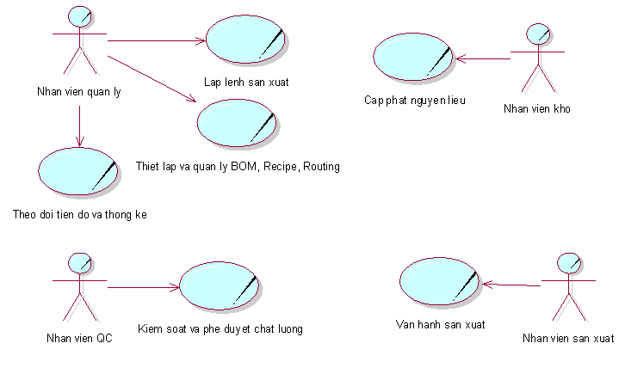

2.2.2. Mô hình hóa quy trình nghiệp vụ
1: Lập lệnh sản xuất
Use case nghiệp vụ: Lập lệnh sản xuất
Use case bắt đầu khi nhân viên quản lý tiến hành thiết lập thông tin và khởi tạo một lệnh sản xuất mới dựa trên công thức có sẵn. Mục tiêu của use case là ban hành lệnh sản xuất với đầy đủ thông số và định mức nguyên vật liệu để triển khai xuống xưởng.
Các bước cơ bản:
- Nhân viên quản lý đăng nhập vào hệ thống quản trị.
- Nhân viên quản lý truy cập chức năng lập lệnh sản xuất.
- Nhân viên quản lý chọn công thức sản phẩm, nhập ngày bắt đầu dự kiến và số lượng mẻ cần sản xuất.
- Nhân viên quản lý lưu thông tin để hệ thống tạo lệnh.
- Hệ thống tính toán định mức nguyên vật liệu cần thiết và chuyển thông tin lệnh sản xuất sang bộ phận kho để chuẩn bị.
Các dòng thay thế:
- Tại bước 3: Nếu có sai sót hoặc thiếu thông tin khi lập lệnh, hệ thống sẽ cảnh báo để nhân viên quản lý kiểm tra lại và chỉnh sửa cho phù hợp.
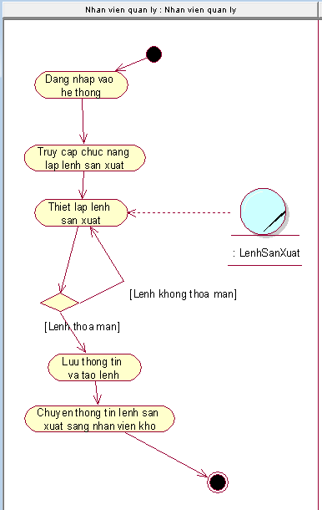

2: Cấp phát nguyên vật liệu
Use case nghiệp vụ: Cấp phát nguyên vật liệu
Use case bắt đầu khi nhân viên kho tiến hành xuất kho nguyên vật liệu theo yêu cầu của lệnh sản xuất. Mục tiêu của use case là đảm bảo cấp phát đúng và đủ vật tư theo định mức để bắt đầu sản xuất.
Các bước cơ bản:
- Nhân viên kho đăng nhập vào hệ thống.
- Nhân viên kho xem danh sách lệnh sản xuất đang chờ cấp phát và định mức vật tư yêu cầu.
- Nhân viên kho chọn lô vật tư trong kho và nhập khối lượng cấp phát.
- Nhân viên kho xác nhận cấp phát, hệ thống ghi nhận số lượng và trừ tồn kho.
- Khi cấp phát đủ vật tư, hệ thống chuyển trạng thái lệnh sản xuất để xưởng bắt đầu vận hành.
Các dòng thay thế:
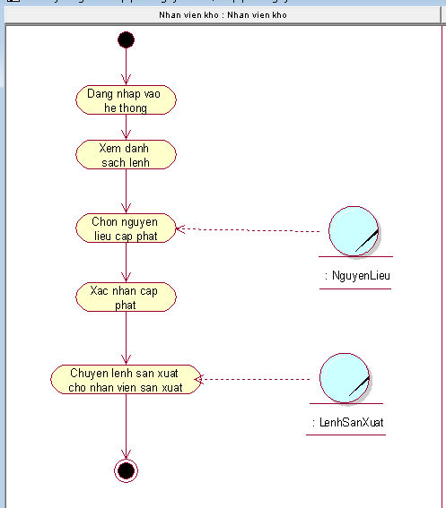

3: Vận hành sản xuất
Use case nghiệp vụ: Vận hành sản xuất
Use case bắt đầu khi nhân viên sản xuất tiến hành các công đoạn sản xuất như cân, trộn, sấy theo lệnh đã được cấp vật tư. Mục tiêu của use case là ghi nhận thông số vận hành thực tế một cách chính xác vào hồ sơ lô.
Các bước cơ bản:
- Nhân viên sản xuất đăng nhập vào hệ thống.
- Nhân viên sản xuất chọn lệnh sản xuất.
- Nhân viên sản xuất kiểm tra điều kiện vệ sinh, thiết bị và xác nhận trên hệ thống.
- Người thực hiện thao tác máy móc và nhập các thông số thực tế (khối lượng, độ ẩm, nhiệt độ...) vào hệ thống.
- Nhân viên sản xuất ký xác nhận chữ ký điện tử hoàn thành công đoạn.
- Hệ thống lưu thông tin và thông báo đến nhân viên QC.
Các dòng thay thế:
- Tại bước 5: Nếu chữ ký điện tử hoặc mã xác thực không đúng, nhân viên sản xuất sẽ phải nhập lại mã để hoàn tất.
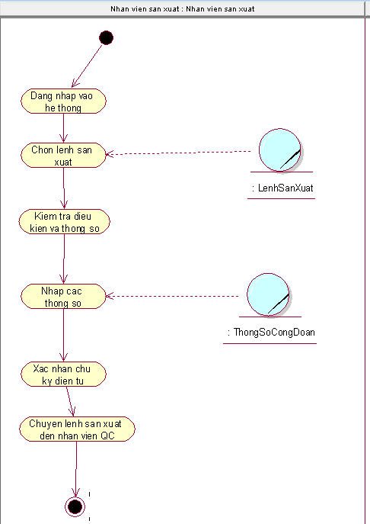

4: Kiểm soát và phê duyệt chất lượng
Use case nghiệp vụ: Kiểm soát và phê duyệt chất lượng
Use case bắt đầu khi nhân viên QC tiến hành đánh giá dữ liệu vận hành của các công đoạn sản xuất. Mục tiêu của use case là đảm bảo chất lượng bán thành phẩm đạt chuẩn trước khi thực hiện bước tiếp theo.

Các bước cơ bản:
- Nhân viên QC đăng nhập vào hệ thống.
- Nhân viên QC xem danh sách các lệnh sản xuất đang chờ phê duyệt.
- Nhân viên QC đối chiếu các thông số thực tế do nhân viên sản xuất nhập với tiêu chuẩn quy định.
- Nhân viên QC ký xác nhận chữ ký điện tử phê duyệt dữ liệu.
- Hệ thống lưu kết quả phê duyệt và cho phép thực hiện công đoạn tiếp theo hoặc hoàn thành mẻ.
Các dòng thay thế:
- Tại bước 3: Nếu thông số không đạt chuẩn, nhân viên QC sẽ từ chối phê duyệt và dừng lệnh sản xuất
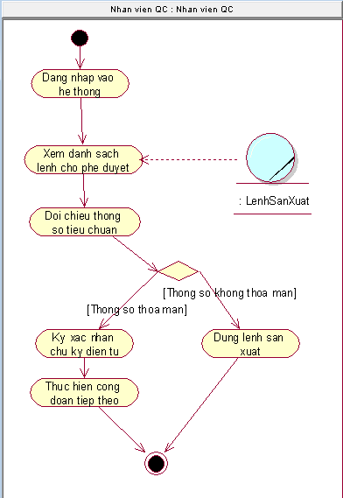

5: Thiết lập và quản lý BOM, Recipe, Routing
Use case nghiệp vụ: Thiết lập và quản lý BOM, Recipe, Routing
Use case bắt đầu khi: Nhân viên quản lý tiến hành nhập thông tin vào hệ thống để chuẩn bị làm ra một sản phẩm mới. Mục tiêu của use case là lưu lại công thức, số lượng nguyên liệu cần dùng và thứ tự các công đoạn sản xuất để làm chuẩn cho xưởng làm theo.
Các bước cơ bản:
- Nhân viên quản lý đăng nhập vào hệ thống.
- Nhân viên quản lý chọn chức năng tạo Recipe mới.
- Nhân viên quản lý nhập tên sản phẩm và các thông tin cơ bản của Recipe.
- Nhân viên quản lý thêm danh sách các nguyên vật liệu cần dùng và số lượng chuẩn cho mỗi loại BOM.
- Nhân viên quản lý thiết lập thứ tự các Routing như cân, trộn, sấy.
- Nhân viên quản lý nhập thêm giới hạn cho phép (như giới hạn thời gian, nhiệt độ, độ ẩm) cho từng công đoạn.
- Nhân viên quản lý lưu tất cả thông tin lại để hệ thống ghi nhận.
Các dòng thay thế:
- Tại bước 3, 4, 5, 6: Nếu nhân viên quản lý nhập thiếu thông số hoặc chọn sai thông tin, hệ thống sẽ báo lỗi và yêu cầu nhân viên quản lý kiểm tra, sửa lại trước khi lưu.

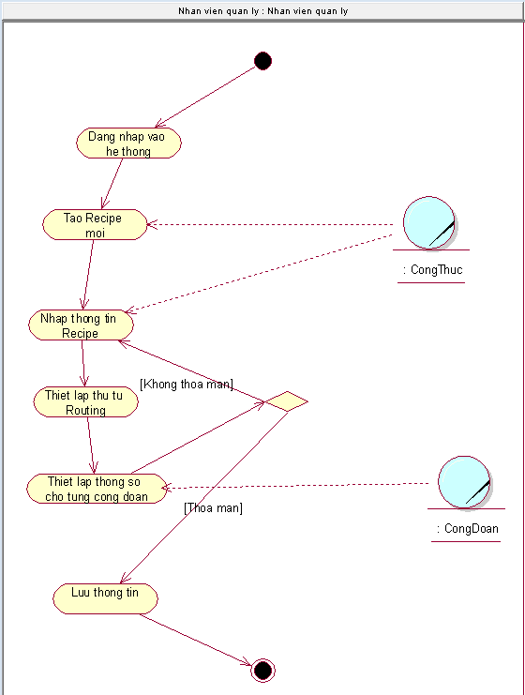

6: Theo dõi tiến độ và thống kê
Use case nghiệp vụ: Theo dõi tiến độ và thống kê
Use case bắt đầu khi: Nhân viên quản lý tiến hành tổng hợp và xem xét tình trạng của các lệnh sản xuất. Mục tiêu của use case là cung cấp cái nhìn tổng quan về tiến độ và sản lượng thành phẩm để đánh giá hiệu quả sản xuất.
Các bước cơ bản:
- Nhân viên quản lý đăng nhập vào hệ thống.
- Nhân viên quản lý xem số lượng các lệnh sản xuất đang thực hiện, đang bị tạm dừng hoặc đã hoàn thành.
- Nhân viên quản lý xem phần thống kê thành phẩm để biết tổng số mẻ và số sản phẩm đã làm xong.
- Nhân viên quản lý nhập mã của mẻ sản phẩm đó vào ô tìm kiếm.
- Hệ thống hiển thị toàn bộ thông tin lịch sử của mẻ, từ lúc xuất kho vật tư cho đến lúc hoàn thành các công đoạn sản xuất.
Các dòng thay thế:
- Tại bước 5 và 6: Nếu quản lý nhập sai mã mẻ sản phẩm, hệ thống sẽ báo không tìm thấy dữ liệu và yêu cầu quản lý kiểm tra lại mã.
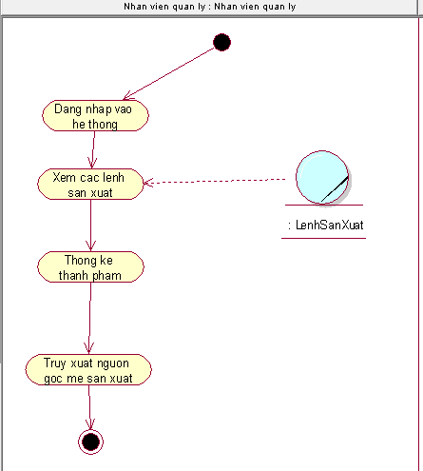

2.3. MÔ HÌNH HÓA CHỨC NĂNG

2.3.1. Sơ đồ Use Case hệ thống
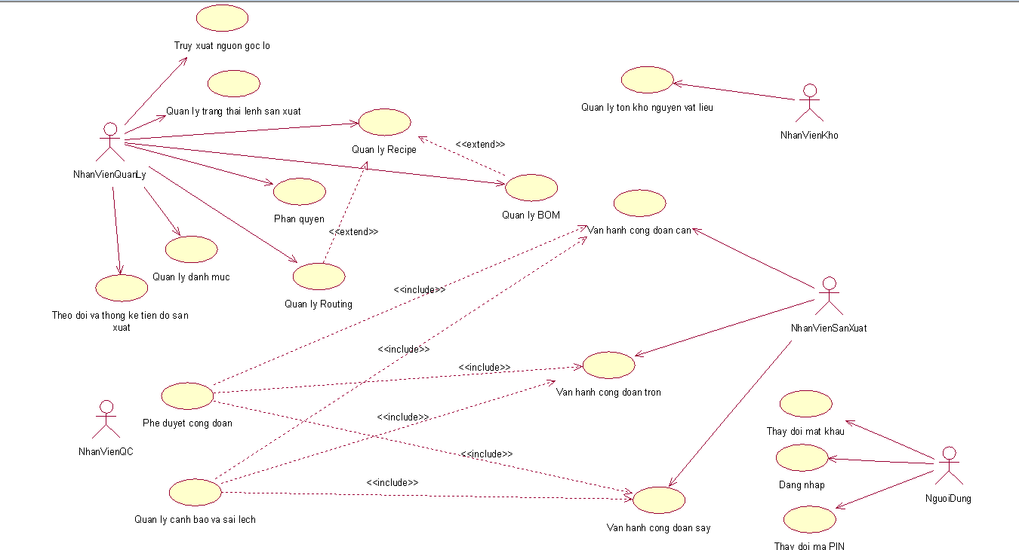

2.3.2. Đặt tả Use Case hệ thống
1. Quản lý Recipe
Tên use case: Quản lý Recipe.
Tóm tắt: Nhân viên quản lý thiết lập Recipe, định mức BOM và Routing làm tiêu chuẩn cho sản xuất.
Tác nhân: Nhân viên quản lý.
Use case liên quan: Lập lệnh sản xuất.
Dòng sự kiện chính:
- Nhân viên quản lý đăng nhập vào hệ thống.
- Truy cập chức năng quản lý công thức.
- Khai báo mới công thức, nhập định mức vật tư và thiết lập thông số các công đoạn.
- Lưu thông tin cấu hình vào hệ thống.
Dòng sự kiện phụ: Hệ thống kiểm tra và cảnh báo nếu thiếu thông tin định mức hoặc công đoạn chưa được thiết lập.
Điều kiện tiên quyết: Danh mục vật tư và thiết bị đã được khai báo trên hệ thống.
Hậu điều kiện: Thông tin công thức sản xuất được lưu làm cơ sở dữ liệu gốc để tạo lệnh.
2. Vận hành công đoạn cân
Tên use case Vận hành công đoạn cân.
Tóm tắt: Nhân viên sản xuất tiến hành cân nguyên liệu thô theo định mức, nhập khối lượng vào hệ thống và chuyển dữ liệu cho người kiểm tra xác nhận.
Tác nhân: Nhân viên sản xuất.
Use case liên quan: Cấp phát nguyên vật liệu, Phê duyệt công đoạn.
Dòng sự kiện chính:
- Nhân viên sản xuất đăng nhập vào hệ thống.
- Chọn mẻ sản xuất và bước cân nguyên liệu.
- Xác nhận điều kiện vệ sinh phòng và thiết bị.
- Tiến hành cân nguyên liệu, nhập khối lượng vào hệ thống.
- Ký xác nhận điện tử.
- Hệ thống lưu thông tin cân và thông báo đến Người kiểm tra.
Dòng sự kiện phụ: Hệ thống kiểm tra và cảnh báo nếu khối lượng nhập không nằm trong giới hạn cho phép.
Điều kiện tiên quyết: Nguyên liệu đã được chuẩn bị và cấp phát đầy đủ. Người thực hiện có quyền thao tác sản xuất.
Hậu điều kiện: Thông tin về khối lượng nguyên liệu được lưu và chuyển tiếp đến người kiểm tra.

3. Vận hành công đoạn trộn
Tên use case: Vận hành công đoạn trộn
Tóm tắt: Nhân viên sản xuất thao tác máy trộn, nhập khối lượng bán thành phẩm thu được và chuyển dữ liệu cho người kiểm tra.
Tác nhân: Nhân viên sản xuất
Use case liên quan: Vận hành công đoạn cân, Phê duyệt công đoạn.
Dòng sự kiện chính:
- Nhân viên sản xuất đăng nhập vào hệ thống.
- Chọn mẻ sản xuất và bước trộn.
- Xác nhận điều kiện vệ sinh thiết bị và nhấn bắt đầu.
- Sau khi trộn xong, nhập khối lượng đầu ra vào hệ thống.
- Ký xác nhận điện tử.
- Hệ thống tính toán hao hụt, lưu thông tin và thông báo đến Người kiểm tra.
Dòng sự kiện phụ: Hệ thống kiểm tra và cảnh báo nếu tỷ lệ hao hụt vượt quá mức sai số quy định.
Điều kiện tiên quyết: Công đoạn cân trước đó đã được hoàn tất và phê duyệt.
Hậu điều kiện: Thông tin về quá trình trộn được lưu và chuyển tiếp đến người kiểm tra.
4. Vận hành công đoạn sấy
Tên use case Vận hành công đoạn sấy.
Tóm tắt Nhân viên sản xuất vận hành tủ sấy, nhập thông số độ ẩm, khối lượng và chuyển dữ liệu cho người kiểm tra đánh giá.
Tác nhân Nhân viên sản xuất.
Use case liên quan: Vận hành công đoạn trộn, Phê duyệt công đoạn.
Dòng sự kiện chính:
- Nhân viên sản xuất đăng nhập vào hệ thống.
- Chọn mẻ sản xuất và bước sấy.
- Xác nhận vệ sinh thiết bị và nhấn bắt đầu sấy.
- Chờ hoàn thành thời gian sấy, nhập độ ẩm và khối lượng thu được vào hệ thống.
- Ký xác nhận điện tử.
- Hệ thống lưu thông tin sấy và thông báo đến nhân viên QC.
Dòng sự kiện phụ: Hệ thống kiểm tra và cảnh báo nếu thông số độ ẩm hoặc khối lượng không đạt tiêu chuẩn.
Điều kiện tiên quyết: Công đoạn trộn trước đó đã được hoàn tất và phê duyệt.
Hậu điều kiện: Thông tin về quá trình sấy được lưu và chuyển tiếp đến người kiểm tra.
5. Phê duyệt công đoạn
Tên use case: Phê duyệt công đoạn.
Tóm tắt: Nhân viên QC xem xét dữ liệu từ các công đoạn sản xuất, đối chiếu tiêu chuẩn và xác nhận cho phép mẻ sản xuất đi tiếp.
Tác nhân: Nhân viên QC.
Use case liên quan: Vận hành công đoạn cân, Vận hành công đoạn trộn, Vận hành công đoạn sấy
Dòng sự kiện chính:
- Nhân viên QC đăng nhập vào hệ thống.
- Chọn dữ liệu công đoạn đang chờ duyệt từ danh sách.
- Đối chiếu các thông số vận hành thực tế với tiêu chuẩn.
- Ký xác nhận điện tử để phê duyệt.
- Hệ thống lưu kết quả kiểm tra và cập nhật trạng thái mẻ sản xuất.
Dòng sự kiện phụ: Hệ thống ghi nhận trạng thái từ chối nếu người kiểm tra không phê duyệt, và yêu cầu người thực hiện xử lý lại.
Điều kiện tiên quyết: Có dữ liệu công đoạn đã được người thực hiện hoàn tất và gửi lên.
Hậu điều kiện: Kết quả phê duyệt được lưu, mẻ sản xuất chuyển sang bước tiếp theo hoặc hoàn thành.
6. Đăng nhập
Tên use case: Đăng nhập.
Tóm tắt: Người dùng xác thực thông tin tài khoản để truy cập vào hệ thống.
Tác nhân: Tất cả người dùng (Nhân viên quản lý, Nhân viên kho, Nhân viên sản xuất, Nhân viên QC).
Use case liên quan: Phân quyền.
Dòng sự kiện chính:
- Người dùng mở ứng dụng trên thiết bị.
- Nhập tên đăng nhập và mật khẩu.
- Nhấn nút Đăng nhập.
- Hệ thống xác thực và chuyển hướng đến màn hình làm việc tương ứng với quyền hạn.
Dòng sự kiện phụ: Nếu nhập sai thông tin tài khoản, hệ thống báo lỗi và yêu cầu nhập lại.
Điều kiện tiên quyết: Tài khoản đã được cấp và kích hoạt trên hệ thống.
Hậu điều kiện: Người dùng bắt đầu một phiên làm việc hợp lệ.

7. Phân quyền
Tên use case: Phân quyền.
Tóm tắt: Người quản trị thiết lập quyền truy cập chức năng cho từng nhóm tài khoản người dùng.
Tác nhân: Quản trị viên.
Use case liên quan: Đăng nhập.
Dòng sự kiện chính:
- Quản trị viên đăng nhập và vào mục Quản lý người dùng.
- Chọn một tài khoản hoặc nhóm người dùng cần phân quyền.
- Tích chọn các quyền hạn tương ứng (ví dụ: Quyền thao tác kho, thao tác vận hành cân/trộn/sấy, duyệt QC).
- Lưu cấu hình phân quyền.
Dòng sự kiện phụ: Hệ thống cảnh báo nếu thao tác phân quyền mâu thuẫn.
Điều kiện tiên quyết: Quản trị viên có đặc quyền hệ thống.
Hậu điều kiện: Tài khoản được cập nhật quyền mới ngay lập tức.
8. Quản lý danh mục
Tên use case: Quản lý danh mục.
Tóm tắt: Quản lý các dữ liệu cơ sở của hệ thống như danh sách thiết bị, phòng ban, nguyên vật liệu.
Tác nhân; Nhân viên quản lý.
Use case liên quan: Quản lý Recipe.
Dòng sự kiện chính:
- Nhân viên quản lý truy cập chức năng Quản lý danh mục.
- Chọn loại danh mục cần thao tác (ví dụ: Nguyên vật liệu, Thiết bị).
- Thực hiện thêm mới, cập nhật thông tin hoặc vô hiệu hóa một mục.
- Hệ thống lưu lại dữ liệu.
Dòng sự kiện phụ: Hệ thống cảnh báo nếu mã danh mục thêm mới bị trùng lặp với mã đang có.
Điều kiện tiên quyết: Người dùng có quyền thêm/sửa/xóa danh mục.
Hậu điều kiện: Dữ liệu danh mục được đồng bộ trên toàn bộ hệ thống để sử dụng cho các luồng khác.
9. Truy xuất nguồn gốc lô
Tên use case: Truy xuất nguồn gốc lô.
Tóm tắt: Nhân viên quản lý tra cứu lại toàn bộ thông tin lịch sử của một mẻ sản xuất đã hoàn thành, bao gồm nguyên liệu, thao tác và kết quả kiểm tra.
Tác nhân: Nhân viên quản lý.
Use case liên quan:
Dòng sự kiện chính:
- Người dùng truy cập chức năng Truy xuất nguồn gốc.
- Nhập mã lệnh sản xuất hoặc quét mã vạch của mẻ/lô thành phẩm.
- Hệ thống truy vấn cơ sở dữ liệu và hiển thị báo cáo chi tiết.
- Người dùng có thể xuất báo cáo ra file PDF.
Dòng sự kiện phụ: Nếu mã mẻ/lệnh không tồn tại, hệ thống báo lỗi không tìm thấy dữ liệu.
Điều kiện tiên quyết: Mẻ/lệnh sản xuất đã có dữ liệu được lưu trữ.
Hậu điều kiện: Nhân viên QC xem hoặc tải về được thông tin báo cáo đầy đủ.
10. Quản lý cảnh báo và sai lệch
Tên use case: Quản lý cảnh báo và sai lệch
Tóm tắt Hệ thống tự động ghi nhận và yêu cầu người có thẩm quyền xử lý khi có thông số vượt tiêu chuẩn hoặc sự cố trong sản xuất.
Tác nhân: Nhân viên QC
Use case liên quan: Vận hành công đoạn cân, trộn, sấy
Dòng sự kiện chính:
- Hệ thống tự động nhận diện thông số (nhiệt độ, độ ẩm, khối lượng) vượt ngưỡng và tạo một bản ghi sai lệch (Deviation).
- Hệ thống tạm khóa công đoạn và gửi cảnh báo đến Nhân viên QC.
- Nhân viên QC mở chi tiết cảnh báo, kiểm tra nguyên nhân.
- Ghi chú biện pháp xử lý và ký xác nhận điện tử để cho phép tiếp tục hoặc hủy mẻ.
Dòng sự kiện phụ: Hệ thống lưu lại lịch sử cảnh báo dù sai lệch có được chấp nhận hay không.
Điều kiện tiên quyết: Chức năng giám sát các thông số luôn được bật trong quá trình sản xuất.
Hậu điều kiện: Sai lệch được xử lý thành công, mẻ sản xuất được tiếp tục hoặc bị hủy theo quyết định.

2.4 SƠ ĐỒ LỚP MỨC PHÂN TÍCH
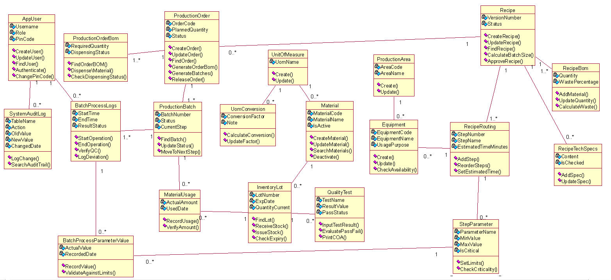

2.5 KẾT CHƯƠNG
Quá trình phân tích ở chương 2 đã đem lại những kết quả quan trọng thông qua việc hoàn thiện mô hình hóa nghiệp vụ và mô hình hóa chức năng. Cụ thể, các Use Case nghiệp vụ (từ kiểm tra môi trường, xấy, cân, trộn nguyên liệu) và các chức năng của hệ thống (nhập liệu, quản lý thông tin, kiểm tra sản xuất) đều được đặc tả chi tiết nhằm làm rõ mối quan hệ giữa các tác nhân, thấu hiểu quy trình và đảm bảo tiêu chuẩn sản xuất cao khô. Những phân tích toàn diện này không chỉ giúp định hình rõ ràng hệ thống mà còn tạo ra nền tảng vững chắc cho giai đoạn tiếp theo. Kế thừa các kết quả đó, chương 3 sẽ tập trung vào công tác thiết kế, vận dụng các mô hình đã phân tích để đưa ra những giải pháp thiết kế cụ thể, qua đó hiện thực hóa một hệ thống thông tin đáp ứng trọn vẹn các yêu cầu sản xuất và quản lý trong thực tiễn.

CHƯƠNG 3: THIẾT KẾ HỆ THỐNG

3.1. Sơ đồ lớp thiết kế
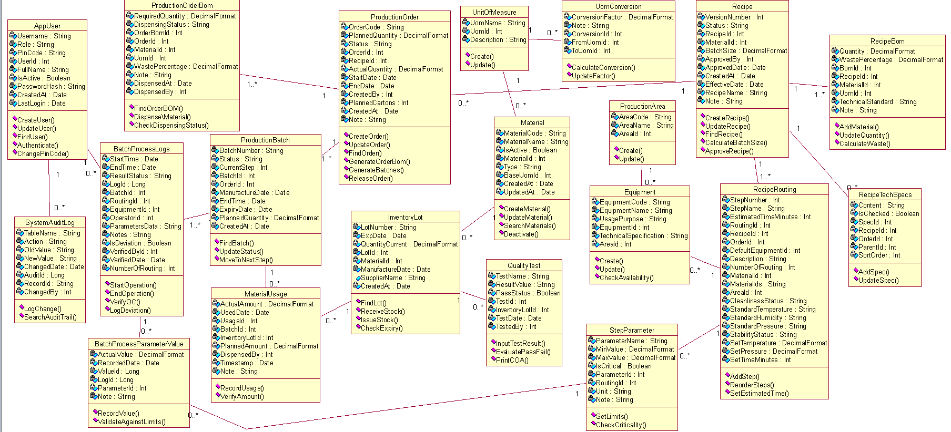

3.1.1. Đặc tả lớp thiết kế

3.2. Mô hình dữ liệu
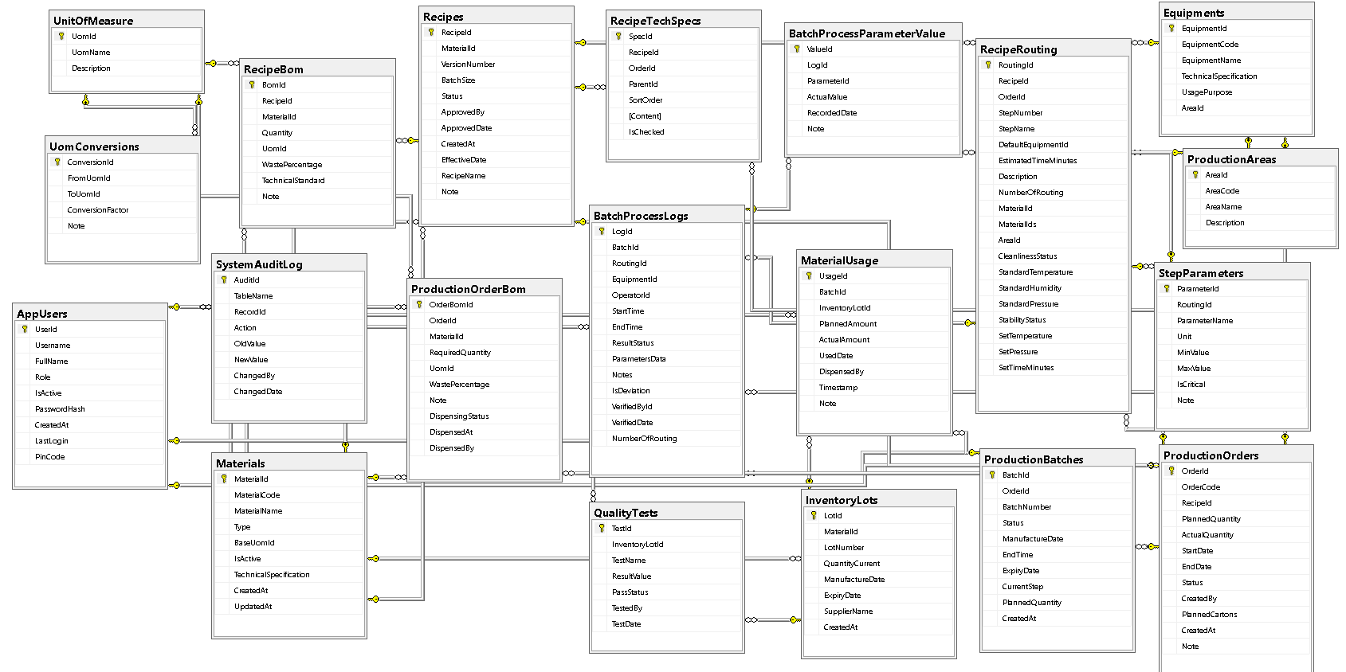

3.3. Thiết kế giao diện

3.3.1. Quản lý lập lệnh sản xuất
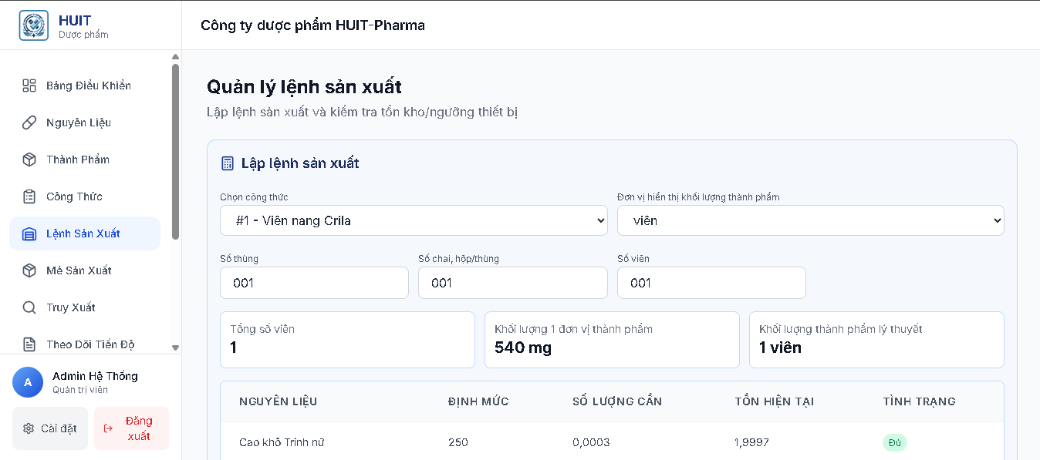
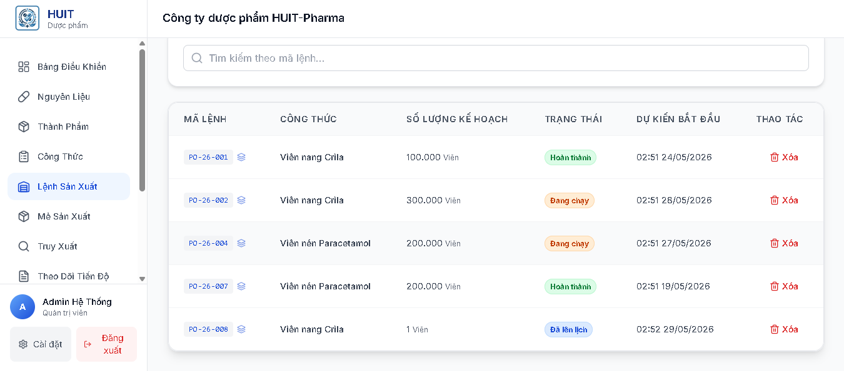

3.3.2. Thống kê thành phẩm
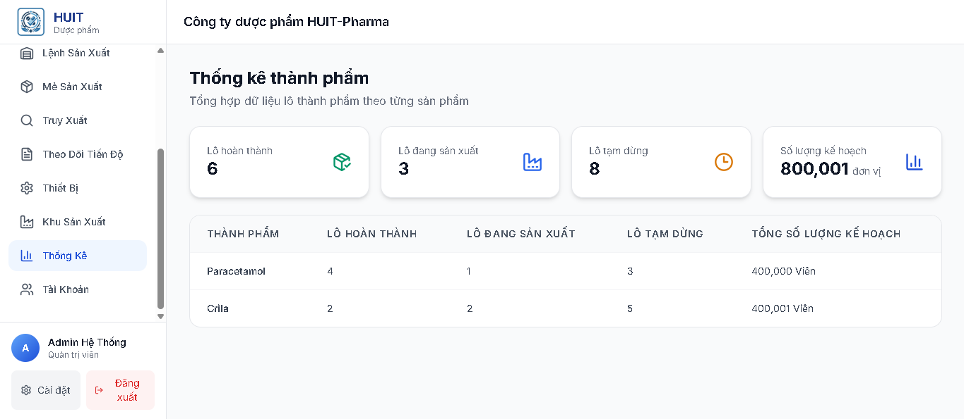
3.3.3 Theo dõi và cập nhật tiến độ theo công đoạn

CHƯƠNG 4: CÀI ĐẶT HỆ THỐNG

4.1. Công cụ và Môi trường phát triển
Dự án được xây dựng dựa trên các công nghệ hiện đại, kết hợp chặt chẽ giữa tính bảo mật của Doanh nghiệp và tính linh hoạt của Mobile:
- Backend: C# (.NET 8 Web API) với Entity Framework Core.
- Frontend (Web Portal): React (TypeScript), giao tiếp với API thông qua Axios.
- Mobile App: Flutter (Dart).
- Hệ quản trị CSDL: SQL Server 2022.

4.2. Tổ chức mã nguồn Frontend
- Kiến trúc Flutter: Ứng dụng Mobile sử dụng kiến trúc phân tầng UI - Logic rõ ràng thông qua Provider (hoặc BLoC). Việc tách biệt ApiService chuyên gửi request HTTP và AuthProvider chuyên quản lý session JWT giúp ứng dụng không bị phụ thuộc vòng.
- Quản lý trạng thái lệnh (Workflow): Trên Flutter, các Tab (Draft, InProcess, Completed) được nạp dữ liệu động từ API. Khi một bước pha chế hoàn tất, App tự động trigger luồng refresh data để đẩy Lệnh sản xuất sang trạng thái tiếp theo.

4.3. Cài đặt chức năng cốt lõi

4.3.1. Cơ chế Audit Trail theo CFR Part 11

4.3.2. Cài đặt tính năng Ký số trên Mobile
Trong giao diện eBMR, khi nhân sự vận hành chọn "Ký xác nhận", hệ thống yêu cầu nhập mã PIN định danh gồm 6 chữ số. API POST /api/batchprocesslogs sẽ tiếp nhận yêu cầu này.
Tại Backend, hệ thống thực hiện hai lớp xác thực:
- Xác thực danh tính (Authentication) thông qua JWT Token tại Header.
- Mã hóa (Hashing) mã PIN từ request, đối chiếu với trường PinHash trong bảng AppUser của CSDL. Nếu trùng khớp, logic kiểm tra sai lệch (±5%) mới được tính hợp lệ và commit xuống DB.

4.4. Triển khai hệ thống bằng Docker
Nhằm giải quyết triệt để sự bất đồng bộ giữa các môi trường phát triển và môi trường vận hành thực tế, dự án được đóng gói hoàn toàn dưới dạng Container bằng Docker.
- Backend Container: Chạy image mcr.microsoft.com/dotnet/aspnet:8.0.
- Database Container: Chạy image mcr.microsoft.com/mssql/server:2022-latest.
- Cấu hình Encoding UTF-8: CSDL được thiết lập chuẩn Collation và mã hóa UTF-8 (Codepage 65001). Cấu hình này đảm bảo các thuật ngữ chuyên ngành tiếng Việt (như "Viên nang", "Cao khô Trinh nữ") được hiển thị chính xác trên mọi nền tảng, khắc phục triệt để tình trạng lỗi bảng mã.
Quá trình khởi chạy toàn bộ hệ sinh thái chỉ cần một lệnh duy nhất thông qua docker-compose up -d.

CHƯƠNG 5: THỬ NGHIỆM VÀ TRIỂN KHAI

5.1. Môi trường thử nghiệm
Để đảm bảo kết quả kiểm thử sát với thực tế nhà máy nhất, hệ thống được thiết lập trên môi trường ảo hóa đóng gói:
- Phần cứng Server: Máy chủ ảo hóa (RAM 16GB, 4 vCPU) chạy Docker Engine trên nền tảng Linux.
- Phần cứng Client: Thiết bị Tablet Android (Màn hình 10-inch, độ phân giải 1280x800) dành cho nhân sự thao tác tại xưởng; Laptop cá nhân chạy hệ điều hành Windows/macOS sử dụng trình duyệt Chrome/Edge dành cho giao diện Web Admin.
- Dữ liệu mẫu (Seed Data): Hệ thống được khởi tạo sẵn với danh mục nguyên liệu (NLC 3, TD 1, 3, 4, 5, 8...), thông tin thiết bị (Cân IW2-60, Máy trộn AD-LP-200) và 5 công thức sản xuất mẫu của Viên Nang.

5.2. Các kịch bản thử nghiệm và Đánh giá

Kịch bản 1: Luồng nghiệp vụ cơ bản
- Mô tả: Đánh giá luồng dữ liệu thông thường. Quản lý lập lệnh sản xuất -> Nhân sự vận hành thực thi các công đoạn Cân, Sấy, Trộn ->QC xác nhận hoàn tất.
- Kết quả mong đợi: Lệnh sản xuất di chuyển đúng qua các trạng thái Draft -> Approved -> InProcess -> Completed. Các bước công đoạn trên Tablet được mở khóa tuần tự (Không thể làm bước Trộn nếu chưa Cân xong).
- Kết quả thực tế: Pass 100%. Hệ thống chặn thành công các nỗ lực vượt rào công đoạn. Chữ ký số (PIN) được yêu cầu đúng lúc và lưu vết thành công xuống DB với độ trễ $≤200ms$.

Kịch bản 2: Cơ chế cảnh báo và kiểm soát sai lệch (Deviation Control)
- Mô tả: Đánh giá năng lực phát hiện và bẫy lỗi theo thời gian thực. Giả lập trường hợp nhân sự vô tình nhập khối lượng cân thực tế vượt quá biên độ $\pm5%$ so với định mức lý thuyết (Ví dụ: Định mức yêu cầu 100kg, thực tế nhập 106kg).
- Kết quả mong đợi: Ứng dụng Mobile khóa nút "Tiếp tục", hiển thị cảnh báo đỏ và yêu cầu người dùng xác nhận lỗi (Override) kèm theo lý do bắt buộc. Sau đó ghi nhận Lệnh ở trạng thái Hold.
- Kết quả thực tế: Pass 100%. Ứng dụng phản hồi rung (Haptic) và nháy viền đỏ ngay khi blur khỏi ô nhập liệu. Sau khi nhập lý do và ký PIN, trạng thái lô chuyển ngay sang Hold và gửi Notification realtime đến Web Portal của QC.

Kịch bản 3: Giám sát lưu vết (Audit Trail) theo FDA 21 CFR Part 11
- Mô tả: Quản lý cố tình thay đổi định mức khối lượng (Quantity) trong một công thức (Recipe) đã tồn tại. Thử xóa một người dùng khỏi hệ thống.
- Kết quả mong đợi: Bảng SYSTEM_AUDIT_LOG phải ghi nhận chính xác hành động Update và Delete. Cấu trúc JSON lưu đúng OldValues và NewValues.
- Kết quả thực tế: Pass 100%. AuditLogInterceptor hoạt động hoàn hảo ở tầng ngầm. Kể cả khi có lỗi xảy ra ở Middleware tầng trên, Transaction DB vẫn đảm bảo tính nguyên tử (Không cập nhật thành công nếu không ghi được Log).

5.3. Đánh giá User Acceptance Testing (UAT)
Trong buổi nghiệm thu giả định với người dùng cuối (Sinh viên đóng vai Công nhân và QC):
- Ưu điểm: Giao diện Tablet hiển thị trực quan, kích thước thành phần phù hợp cho thao tác chạm. Luồng thực thi dạng Wizard theo từng bước giúp nhân sự tập trung, tránh tình trạng quá tải thông tin.
- Nhược điểm phát hiện: Đôi khi nhân sự vận hành quên thao tác đăng xuất, dẫn đến nguy cơ nhân sự ca sau thao tác trên phiên làm việc (session) cũ. Điều này có thể sinh ra các bản ghi rác (như LoginFailed do nhập sai mã PIN). Cần tích hợp cơ chế tự động đăng xuất (Auto-logout) sau 15 phút không có tương tác (Idle).

KẾT LUẬN

1. Kết quả đạt được
Đồ án đã nghiên cứu và phát triển thành công "Hệ thống Quản lý Quy trình Chế biến Thuốc GMP-WHO", giải quyết triệt để bài toán số hóa hồ sơ lô sản xuất (eBMR) tại các nhà máy Dược phẩm. Những đóng góp chính của đề tài bao gồm:
- Tin học hóa quy trình cốt lõi: Chuyển đổi thành công quy trình giấy tờ thủ công sang nền tảng số đa thiết bị (Web & Mobile), giảm thiểu tối đa rủi ro sai sót con người trong việc tính toán và ghi chép thông số kỹ thuật.
- Thiết kế tuân thủ tiêu chuẩn Quốc tế: Ứng dụng thành công các tiêu chuẩn khắt khe của GMP và FDA (21 CFR Part 11) thông qua cơ chế Data Locking, Digital Signature (Ký số PIN) và hệ thống Audit Trail tự động ở tầng Database.
- Kiến trúc phần mềm hiện đại, bền vững: Việc áp dụng Clean Architecture kết hợp Repository Pattern cho Backend (.NET 8) và mô hình BLoC/Provider cho Mobile (Flutter) tạo ra một hệ thống có độ liên kết lỏng (loose coupling), dễ dàng Unit Test và sẵn sàng mở rộng các quy trình mới (Đóng gói, Ép vỉ) trong tương lai.

2. Hạn chế còn tồn tại
Mặc dù đã hoàn thiện luồng nghiệp vụ cơ bản, hệ thống vẫn mang một số giới hạn nhất định:
- Chưa tự động hóa thu thập dữ liệu (Manual Data Entry): Hiện tại, nhân sự vẫn phải đọc số liệu trực quan từ thiết bị cân và nhập thủ công vào Tablet. Bất chấp cơ chế cảnh báo sai lệch, rủi ro nhập sai dữ liệu vẫn hiện hữu.
- Thiếu tính năng Đồng bộ ngoại tuyến (Offline Sync): Trong điều kiện mạng Wi-Fi tại xưởng sản xuất không ổn định do vách ngăn cách ly, ứng dụng Mobile hiện tại chưa thể hoạt động mượt mà ở chế độ Offline (lưu tạm vào SQLite và đồng bộ lên Server sau).

3. Hướng phát triển tương lai
Để biến đồ án thành một giải pháp phần mềm cấp doanh nghiệp (Enterprise-level) hoàn chỉnh, các định hướng phát triển tiếp theo bao gồm:
- Tích hợp IoT (Internet of Things): Xây dựng module kết nối trực tiếp qua cổng COM/RS232 hoặc giao thức TCP/IP tới các thiết bị phần cứng (cân điện tử IW2-60, máy trộn) và hệ thống SCADA. Điều này sẽ giúp tự động nạp dữ liệu môi trường và khối lượng cân vào hệ thống mà không cần sự can thiệp của con người.
- Triển khai AI dự báo (Predictive AI): Áp dụng các mô hình Học máy (Machine Learning) để phân tích tập dữ liệu từ các lô bị Hold hoặc sai lệch, từ đó đưa ra cảnh báo sớm về chu kỳ bảo trì thiết bị hoặc chất lượng nguyên liệu đầu vào có xu hướng suy giảm.

TÀI LIỆU THAM KHẢO
1. Tổ chức Y tế Thế giới (WHO). (2014). Hướng dẫn Thực hành tốt sản xuất (GMP) dược phẩm.
2. Cục Quản lý Thực phẩm và Dược phẩm Hoa Kỳ (FDA). 21 CFR Part 11 - Electronic Records; Electronic Signatures.
3. Microsoft Corporation. (2024). Official Documentation for .NET 8 and Entity Framework Core.
4. Tài liệu nội bộ. Hồ sơ chế biến lô: Quy trình sản xuất viên nang cứng.

